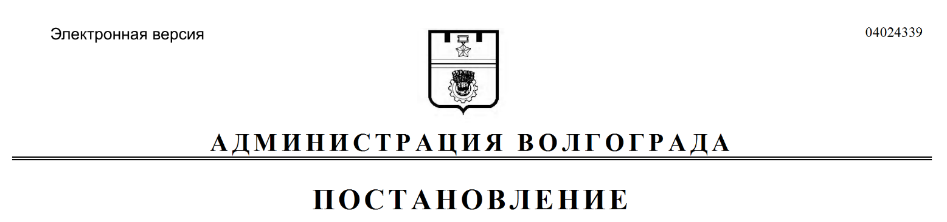
от 10.09.2020 № 873

О внесении изменений в постановление администрации Волгограда от 06 мая 2016 г. № 634 «О создании комиссии
по проведению оценки последствий принятия решения о реконструкции, модернизации, об изменении назначения или о ликвидации объекта социальной инфраструктуры для детей, являющегося муниципальной собственностью Волгограда, о реорганизации или ликвидации муниципальных образовательных организаций, муниципальных организаций, образующих социальную инфраструктуру для детей на территории Волгограда»

Руководствуясь статьями 7, 39 Устава города-героя Волгограда, администрация Волгограда
ПОСТАНОВЛЯЕТ:
1. Внести в состав комиссии по проведению оценки последствий принятия решения о реконструкции, модернизации, об изменении назначения или о ликвидации объекта социальной инфраструктуры для детей, являющегося муниципальной собственностью Волгограда, о реорганизации или ликвидации муниципальных образовательных организаций, муниципальных организаций, образующих социальную инфраструктуру для детей на территории Волгограда (далее – комиссия), утвержденный постановлением администрации Волгограда от 06 мая 2016 г. № 634 «О создании комиссии по проведению оценки последствий принятия решения о реконструкции, модернизации, об изменении назначения или о ликвидации объекта социальной инфраструктуры для детей, являющегося муниципальной собственностью Волгограда, о реорганизации или ликвидации муниципальных образовательных организаций, муниципальных организаций, образующих социальную инфраструктуру для детей на территории Волгограда», следующие изменения:
1.1. Вывести из состава комиссии Кочергину Л.Л., Нестерова А.А.
1.2. Ввести в состав комиссии:
Кузнецову Татьяну Владимировну – правового инспектора труда Волгоградской областной организации профсоюза работников народного образования и науки Российской Федерации членом комиссии (по согласованию),
Саенко Наталью Анатольевну – заместителя председателя – начальника отдела правового обеспечения и муниципального заказа комитета молодежной политики и туризма администрации Волгограда членом комиссии.
1.3. Слова «Серова Елена Викторовна – начальник отдела по организационной работе, развитию спортивной материально-технической базы и работе с муниципальными учреждениями комитета по физической культуре и спорту администрации Волгограда» заменить словами «Серова Елена Викторовна – начальник отдела методического сопровождения и взаимодействия с подведомственными учреждениями комитета по физической культуре и спорту администрации Волгограда».
2. Настоящее постановление вступает в силу со дня его официального опубликования.

Исполняющий полномочия
главы Волгограда И.С.Пешкова

